德州机电工程学校
人才培养方案

会计事务专业

二〇二一年八月

目 录
编制说明 2
第一部分 人才培养的标准与要求 4
第二部分 人才培养模式与课程体系构建 9
一 人才培养模式 9
二 课程体系建设 9
三 课程设置及要求 20
第三部分 人才培养的条件与保障 28
一 教学团队 28
二 实践教学条件 29
三 教学资源建设 31
四 机制与制度保障 35

根据《中等职业教育会计专业教学标准》等一系列文件精神，结合德州机电工程学校的要求，学校先后召开多次企业专家研讨会，并通过问卷调查、走访座谈、实地考察等多种形式对行业、企业、职业学校和毕业生进行调研。进行职业岗位和职业能力分析，确定会计专业人才培养目标、职业范围和人才培养规格，在此基础上确定了课程体系和课程标准，制定详细的教学进程，明确了保证方案实施的实训实习环境、师资队伍和质量保障体系，校企合作开发了《会计专业人才培养方案》。本专业人才培养方案具有如下主要特点：
1.开发组成员构成科学合理，既有中职和高职学校的优秀教师，行业、企业专家。
2.培养目标定位明确。确定了面向基层中小型企业单位培养从事会计核算、出纳、收银等岗位工作的高素质劳动者和技能型人才；同时关注学生的职业生涯规划和拓展就业，在教学内容的中高职衔接和学生继续升学深造的教学安排也作了适当考虑。
3.课程体系改革创新。系统设计公共基础课程，注重学生可持续发展；设置专业基础课程，增强学生的未来适应能力；重构基于工作过程的专业核心课程，与核心职业岗位对接；设置灵活的专业选修课，为职业岗位迁移和横向拓展奠基；实施“六层双轨递进”系统化实践教学体系，强化实践能力培养；系统设计“矩阵式”综合素质养成体系，素质教育贯穿人才培养全过程。
本方案的开发得到了行业企业专家和部分职教专家的大力支持，济南君拓科技有限公司业务经理陈明、山东商业职业技术学院会计金融学院副院长王海峰教授、济南市旅游学校田晓静等专家给予了悉心指导，在此表示诚挚的谢意。
第一部分 人才培养的标准与要求
一、专业名称及代码
1. 专业名称：会计事务
2. 专业代码：730301
二、招生对象及学制
1. 招生对象：初中毕业生或具有同等学力者
2. 学制：全日制三年
三、培养目标
（一）人才培养目标
本专业坚持立德树人，面向中小企业和会计服务机构，培养从事出纳、会计核算及财经相关服务工作，德、智、体、美全面发展的高素质劳动者和技能型人才。
（二）规格要求
1.基本素质
热爱社会主义祖国，拥护党的基本路线，把习近平新时代中国特色社会主义思想为指南，树立爱国主义、集体主义和社会主义思想，具有良好的思想品德；具备诚实守信、严谨细致、廉洁自律、认真负责的职业道德和良好的品行修养，具有法律意识，熟悉财经法规的相关规定，能依法办理会计基本业务，具有良好的人际沟通和协作能力。在具有必备的基础理论知识和专门知识的基础上，重点掌握从事本专业领域实际工作的基本能力和基本技能；具备较快适应生产、建设、服务、管理第一线岗位需要的实际工作能力和素质；具有创新精神、良好的职业道德和健全的体魄。
2.职业素质
⑴ 培养学生养成诚实守信、遵纪守法、廉洁自律的职业道德习惯；
⑵ 培养学生养成做事认真细心、尽职尽责的工作习惯；
⑶ 培养学生善于合作沟通的团队精神；
⑷ 培养学生吃苦耐劳、不计个人得失的耐挫精神；
⑸ 培养学生积极上进、不断学习新知识的进取精神；
3.专业知识、技能
⑴ 了解财务会计、涉税业务、金融等经济常识；
⑵ 熟悉会计工作所要求的财经法规知识，掌握会计人员职业道德的基本要求；
⑶ 掌握企业会计核算原理、工作流程和统计知识；
⑷ 掌握常用财务软件及会计信息系统的知识；
⑸ 掌握计算机日常操作、互联网运用的基础知识；
⑹ 掌握会计工作常用的专业应用文写作知识；
4.综合职业能力
⑴ 具有较强的学习交流、人际交往和合作能力；
⑵ 具备一定的职业判断能力；
⑶ 具备一定的组织与管理能力；
⑷ 具有学习新知识与技能的能力；
⑸ 具有合理制定工作计划、进行工作总结的能力；
（三）职业资格证书及职业（就业）面向
本专业核心职业岗位（群）是基层企事业单位的出纳、会计核算和收银岗位，拓展就业岗位（群）是营销、服务员等岗位。详见表1。
表1 会计专业职业岗位群
类型 | 职业岗位 | 岗位描述 | 职业资格证书
核心职业岗位（群） | 收银 | 收银准备、前台收款、保养收款设备、岗位交接等 | 收银员职业资格证
核心职业岗位（群） | 出纳 | 办理现金收支、银行转账、日记账登记、现金保管、银行存款核对以及银行账户管理等业务。 | 会计信息化操作员  初级会计师
核心职业岗位（群） | 办税员 | 工商注册、税务登记、一般纳税人资格认定、发票领用、校销、发票开具、进项发票认证、国税平台申报（增值税纳税申报、所得税纳申报、财务报表申报）、地税平台申报（印花税、城建教育附加税费、信息报送与采集）、金税三期个税申报等涉税业务。 | 会计信息化操作员  初级会计师
核心职业岗位（群） | 会计 | 往来结算、财产物资核算、资金核算、财务成果核算、成本核算、会计报表编报、税费计算与申报等业务。 | 会计信息化操作员  初级会计师
拓展职业岗位（群） | 营销人员、统计员 | 从事市场调研、市场分析、市场开拓、商品销售、客户管理等营销基础活动。
拓展职业岗位（群） | 服务员 | 餐饮服务、前厅服务、办公室事务与文书处理等。统计

（四）毕业生的质量标准
1. 学业成绩
本专业学生必须修满170学分方可毕业，其中必修课学分不少于144学分（含公共基础课54学分，专业基础课24学分，专业核心课26学分，集中实践教学42学分），选修课和素质教育学分不少于26学分（含公共选修课9学分，专业选修课10学分，第二课堂与创新创业教育7学分）。
- 职业证书
- 取得会计信息化操作员（中级）证书；
- 鼓励取得电子商务员（初级）；
- 业财一体信息化应用证书（初级）；
- 智能财税（初级）；
- 财务数字化证书（初级）；
3. 人文素养及职业态度
⑴ 树立社会主义核心价值观和科学的世界观、人生观，热爱祖国，忠于人民，遵纪守法；
⑵ 拥有健康的体魄，养成良好的体育锻炼和卫生习惯；
⑶ 具有一定的文化基础，树立终身学习理念，具备一定的自主学习能力；
⑷ 树立科学的职业观，养成诚信品格，具有良好的会计职业道德、责任意识和敬业精神；
⑸ 具有较强的口头与书面表达能力、社会交往能力,具有团队协作精神；
⑹ 具备良好的心理素质，具有较强环境适应能力。

第二部分 人才培养模式与课程体系构建
一、人才培养模式
在“校企合作、工学结合”人才培养模式的总体框架下，实行以会计专业为实现途径的弹性学制、产学交替的人才培养模式改革， 前2年半利用校内实训基地和校外实训基地进行教学、实训，获得初步专业技能，最后半年在会计专业开展顶岗实习、专业综合实习等多种形式的产学结合的教学模式。学生在会计专业既是会计企业的准员工--顶岗工作，并根据工作业绩进行考核取得一定的经济收入，又是在学校学习的学生，学习会计的专业核心课程。
按照学校、企业、行业三结合的原则，优化会计专业指导委员会的人员结构，为人才培养模式改革、课程体系建设、会计专业标准制定、专业建设提供保障。
二、课程体系构建
会计专业课程体系由公共基础课程（通用能力课程）、专业技能课程、系统化实践教学构成。其中公共基础课包括公共基础必修课程和公共基础选修课程；专业技能课包括专业基础课程、专业核心课程（专项能力课程）和专业选修课程（拓展能力课程）；系统化实践教学包括公共实践和专业集中实践课程。详见图1
（一）课程体系总体框架结构图
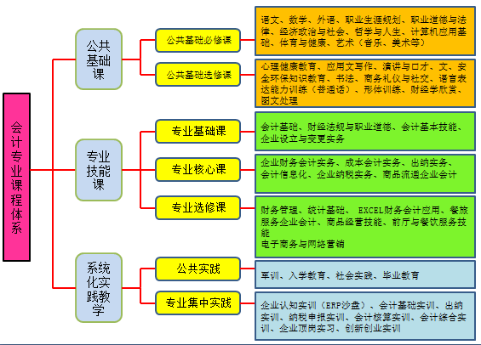
图1 会计专业课程体系
（二）系统设计公共基础课程，注重学生可持续发展
根据人才培养目标对职业素质的要求，关注学生的可持续发展，系统设计公共基础课程，详见图2。
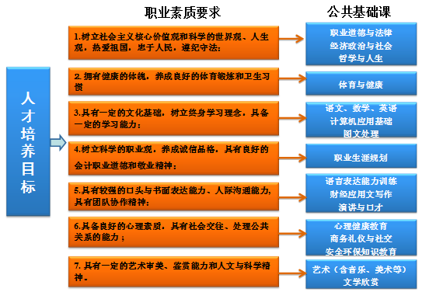
图2 公共基础课程系统设计

（三）设置专业基础课程，增强学生的未来适应能力
根据财经商贸类专业人才培养的总体要求设置专业基础课，在为会计专业核心课学习打下基础的同时，满足学生未来在相关岗位就业和升学的适应能力。详见图3
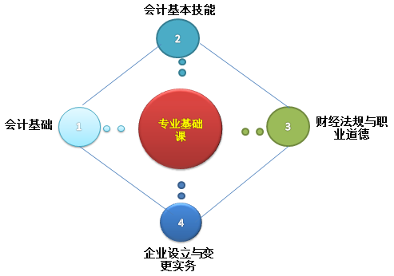
图3 专业基础课程设计
（四）重构基于工作过程的专业核心课程，实现专业核心课程与核心职业岗位对接
根据会计专业核心职业岗位---出纳、会计核算和收银岗位的要求，对会计工作过程及其典型工作任务进行分析，确定完成工作任务需具备的职业素质和职业能力，根据认知及职业成长规律重构转换为专业核心课程。详见图4。
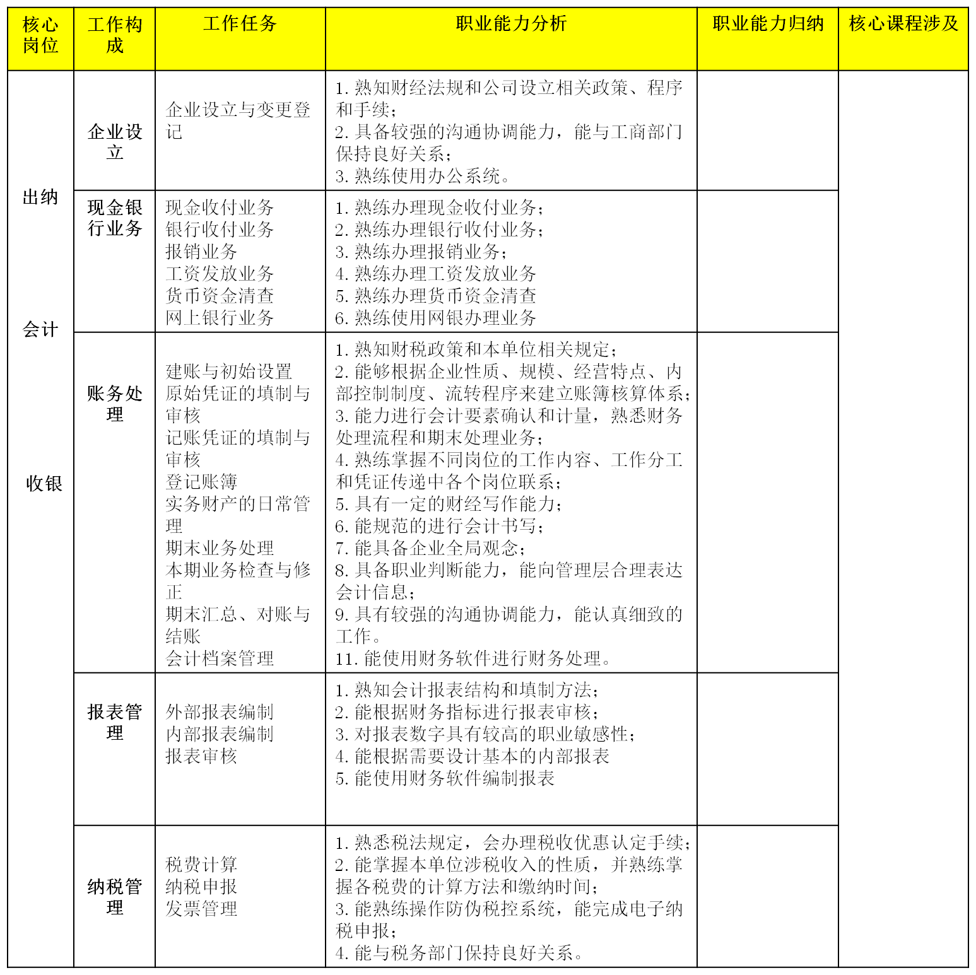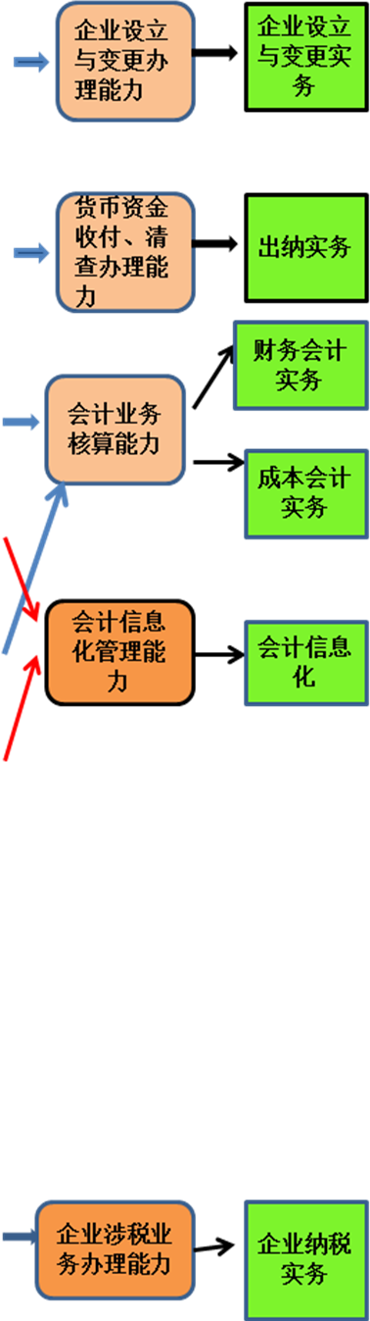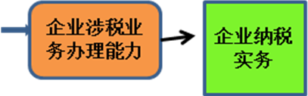
图4 会计专业工作过程系统化专业核心课程设计
（五）设置灵活的专业选修课，为职业岗位迁移和横向拓展奠基
根据会计专业的拓展就业岗位（营销、服务员岗位等）设置职业横向拓展选修课，根据会计专业职业岗位晋升迁移的需要，设置纵向拓展选修课，为拓展能力的培养提供支撑。详见图5。
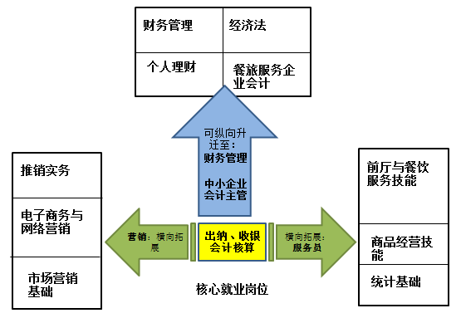
图5 专业选修课程设计
（六）实施“六层双轨递进”系统化实践教学体系，强化实践能力培养
在理实一体课程（课程实训）的基础上，强化实践能力培养。在贯穿教学全程的系统化实践教学模式设计中，体现专业教学由点（会计基础和会计岗位实训）及面（会计综合实训和顶岗实习）、学生学习由浅（基础实训）入深（综合实训和顶岗实习）的教学原则，结合手工账和电子账并存的现实需要，通过“企业认知实训→会计基础实训→会计分岗实训→会计综合实训→企业顶岗实习→创新创业实训”六个主要实践教学层次，并搭建与之相适应的实践教学平台，采取会计手工处理能力训练和计算机网络环境下信息化处理能力训练“双轨”并行，缓步“递进”，连续且全面提升学生综合职业能力。实践类课时占总教学课时的50%以上，校企共同设计实践内容。详见图6。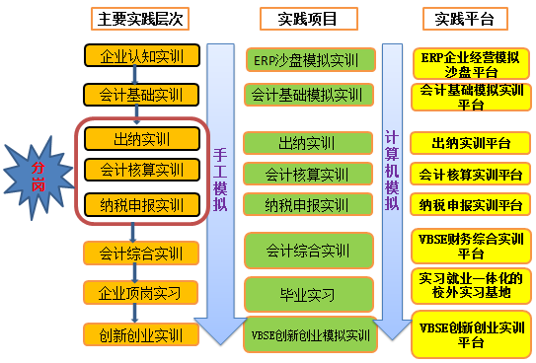
图6 会计专业“六层双轨递进”系统化实践教学体系
（七）系统设计“矩阵式”综合素质养成体系，素质教育贯穿人才培养全过程
“矩阵式”综合素质养成体系，主要从素质类型（人文素质和专业素质）和培养环节（课堂教学和第二课堂）两个维度实现贯穿于人才培养全过程，形成综合素质养成体系的矩阵分布。详见图7
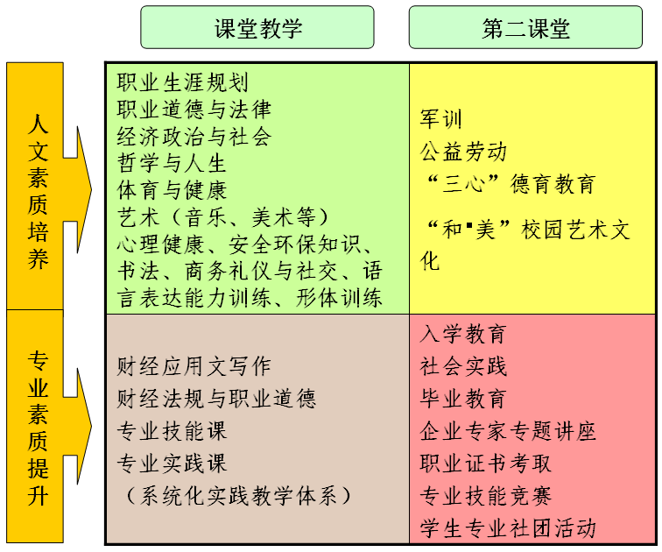
图7 会计专业“矩阵式”综合素质养成体系

(八)教学进程表
1.教学环节安排表
内容  周数  学年 | 教学（含理实一体教学） | 集中实践环节 | 复习  考试 | 假期 | 全年  周数
一 | 36（18+18） | 2 | 2 | 12 | 52
二 | 34（17+17） | 4 | 2 | 12 | 52
三 | 6 | 33 | 1 | 12 | 52
2.课程教学进程表
课程类别 | 课程名称 | 学分 | 总学时 | 各学期教学周数、学时分配
 |  |  |  | 1 | 2 | 3 | 4 | 5 | 6
公共基础课 | 职业道德与法律 | 2 | 32 | 4
公共基础课 | 经济政治与社会 | 2 | 32 |  | 2
公共基础课 | 哲学与人生 | 2 | 32 |  |  | 2
公共基础课 | 职业生涯规划 | 2 | 32 |  |  |  | 2
公共基础课 | 语文 | 20 | 320 | 4 | 4 | 4 | 2 | 6
公共基础课 | 数学 | 22 | 352 | 4 | 4 | 4 | 4 | 6
公共基础课 | 英语 | 18 | 288 | 4 | 4 | 4 | 2 | 4
公共基础课 | 信息技术 | 4 | 64 | 4
公共基础课 | 体育与健康 | 8 | 128 | 2 | 2 | 2 | 2
公共基础课 | 公共艺术 | 4 | 64 | 2 | 2
公共基础课 | 历史 | 2 | 32 |  | 2
公共基础课 | 小计 | 86 | 1376 | 24 | 20 | 16 | 12 | 16
专业技能课 | 会计基本技能 | 4 | 64 | 4
专业技能课 | 会计基础 | 6 | 96 |  | 6
专业技能课 | 税收会计 | 4 | 64 |  | 4
专业技能课 | 企业财务会计 | 8 | 128 |  |  | 4 | 4
专业技能课 | 财经法规 | 4 | 64 |  |  | 4
专业技能课 | 财政与金融 | 4 | 64 |  |  | 4
专业技能课 | 成本会计 | 6 | 96 |  |  |  | 6
专业技能课 | 经济法基础 | 6 | 96 |  |  |  | 6
专业技能课 | 纳税实务 | 6 | 96 |  |  |  |  | 6
专业技能课 | 金融基础 | 6 | 96 |  |  |  |  | 6
专业技能课 | 小计 | 54 | 864 | 4 | 10 | 12 | 16 | 12
合计 |  | 140 | 2240 | 28 | 30 | 28 | 28 | 28
实践教学进程表
课程类别 | 实训名称 | 各学期教学周数
课程类别 | 实训名称 | 1 | 2 | 3 | 4 | 5 | 6
实践教学 | 军训 | 1周
实践教学 | 入学教育
实践教学 | 社会实践（在第二课堂及假期进行，不占教学课时）
实践教学 | 毕业教育 |  |  |  |  |  | 1周
实践教学 | 会计基础模拟实训 |  | 1周
实践教学 | 出纳实训 |  |  | 1周
实践教学 | 会计核算实训 |  |  | 1周
实践教学 | 纳税申报实训 |  |  |  | 2周
实践教学 | 会计综合实训 |  |  |  |  | 5周
实践教学 | 企业顶岗实习 |  |  |  |  | 7周 | 19周
实践教学 | 创新创业实训 |  |  |  |  | 1周
实践教学 | 集中实践教学小计 | 1周 | 1周 | 2周 | 2周 | 13周 | 20周

3.第二课堂与创新创业学分获取项目一览表
序号 | 项目 | 要 求 |  |  | 学分 | 备 注
1 | 各级各类竞赛 | 国家级 | 获一等奖 |  | 8 | 凭获奖证书或相关部门文件认定学分
1 | 各级各类竞赛 | 国家级 | 获二等奖 |  | 6 | 凭获奖证书或相关部门文件认定学分
1 | 各级各类竞赛 | 国家级 | 获三等奖 |  | 5 | 凭获奖证书或相关部门文件认定学分
1 | 各级各类竞赛 | 国家级 | 参加 |  | 3 | 凭获奖证书或相关部门文件认定学分
1 | 各级各类竞赛 | 省级 | 获一等奖 |  | 5 | 凭获奖证书或相关部门文件认定学分
1 | 各级各类竞赛 | 省级 | 获二等奖 |  | 4.5 | 凭获奖证书或相关部门文件认定学分
1 | 各级各类竞赛 | 省级 | 获三等奖 |  | 4 | 凭获奖证书或相关部门文件认定学分
1 | 各级各类竞赛 | 省级 | 参加 |  | 3.5 | 凭获奖证书或相关部门文件认定学分
1 | 各级各类竞赛 | 市级 | 获一等奖 |  | 3.5 | 凭获奖证书或相关部门文件认定学分
1 | 各级各类竞赛 | 市级 | 获二等奖 |  | 3 | 凭获奖证书或相关部门文件认定学分
1 | 各级各类竞赛 | 市级 | 获三等奖 |  | 2.5 | 凭获奖证书或相关部门文件认定学分
1 | 各级各类竞赛 | 市级 | 参加 |  | 2 | 凭获奖证书或相关部门文件认定学分
1 | 各级各类竞赛 | 校级 | 获一等奖 |  | 2 | 凭获奖证书或相关部门文件认定学分
1 | 各级各类竞赛 | 校级 | 获二等奖 |  | 1.5 | 凭获奖证书或相关部门文件认定学分
1 | 各级各类竞赛 | 校级 | 获三等奖 |  | 1 | 凭获奖证书或相关部门文件认定学分
1 | 各级各类竞赛 | 校级 | 参加 |  | 0.5 | 凭获奖证书或相关部门文件认定学分
2 | “三心”德育教育 | 国家级 |  |  | 4 | 凭相关证书或相关部门文件认定
2 | “三心”德育教育 | 省级 |  |  | 3 | 凭相关证书或相关部门文件认定
2 | “三心”德育教育 | 市级 |  |  | 2 | 凭相关证书或相关部门文件认定
2 | “三心”德育教育 | 校级 |  |  | 1 | 凭相关证书或相关部门文件认定
3 | “和·美”艺术文化 | 国家级 |  |  | 4 | 凭相关证书或相关部门文件认定
3 | “和·美”艺术文化 | 省级 |  |  | 3 | 凭相关证书或相关部门文件认定
3 | “和·美”艺术文化 | 市级 |  |  | 2 | 凭相关证书或相关部门文件认定
3 | “和·美”艺术文化 | 校级 |  |  | 1 | 凭相关证书或相关部门文件认定
3 | 通识技能证书 | 全国计算机等级考试 |  | 二级 | 2 | 凭证书核计学分
3 | 通识技能证书 |  |  | 一级 | 1 | 凭证书核计学分
3 | 通识技能证书 | 普通话等级证书 |  | 二级甲等及以上 | 2 | 凭证书核计学分
3 | 通识技能证书 |  |  | 二级乙等 | 1 | 凭证书核计学分
3 | 专业技能证书（学校和企业联合组织鉴定） | 点钞等级证书 |  | 一级 | 3 | 凭证书核计学分
3 | 专业技能证书（学校和企业联合组织鉴定） |  |  | 二级 | 2 | 凭证书核计学分
3 | 专业技能证书（学校和企业联合组织鉴定） |  |  | 三级 | 1 | 凭证书核计学分
3 | 专业技能证书（学校和企业联合组织鉴定） | 传票翻打技能证书 |  | 一级 | 3 | 凭证书核计学分
3 | 专业技能证书（学校和企业联合组织鉴定） |  |  | 二级 | 2 | 凭证书核计学分
3 | 专业技能证书（学校和企业联合组织鉴定） |  |  | 三级 | 1 | 凭证书核计学分
3 | 专业技能证书（学校和企业联合组织鉴定） | 会计岗位技能证书 |  | 合格 | 1 | 凭证书核计学分
3 | 职业资格证书 | 会计信息化证书等 |  |  | 2 | 凭证书核计学分
4 | 参加专题讲座 | 参加学校或专业部组织的专业讲座 |  |  | 1 | 每个学生至少参加4次
5 | 课外阅读 | 学生自修5本思想文化素质的教育读本 |  |  | 1 | 每本读物提交2000字以上的读书笔记并进行班级交流
6 | 专业社团活动 | 参加五指财经协会、ERP协会等社团活动 |  |  | 1-3 | 按参加社团数量和活动次数认定
注：必须取得至少7学分

- 课时学分统计表
⑴ 课程类别学时统计表
课程类别 | 必修 |  |  |  | 选修 |  |  | 合计
课程类别 | 公共基础必修课 | 专业基础课 | 专业核心课 | 集中实践教学 | 公共基础选修课 | 专业选修课 |  | 合计
课时 | 992 | 350 | 516 | 1144 | 88 | 176 |  | 3266
各类课程比例 | 30.37% | 10.71% | 15.80% | 35.03% | 2.69% | 5.40% |  | 100%
必修/选修课比例 | 必修课比例 |  | 91.91% |  | 选修课比例 |  | 8.09% | 100%
总课时数、理论/实践课课时数 | 总课时数 |  | 3266 |  | 理论课课时数 | 1564 | 实践课课时数 | 1702
理论/实践课比例 | 理论课比例 |  | 47.89% |  | 实践课比例 |  | 52.11%

⑵ 培养方案学分统计表
学分类别 |  | 学分 |  | 分类统计 | 所占比例
公共基础课 |  | 56 |  | 必修课共148学分 | 87.06%
专业基础课 |  | 20 |  | 必修课共148学分 | 87.06%
专业核心课 |  | 30 |  | 必修课共148学分 | 87.06%
集中实践教学 | 公共实践 | 5 | 42 | 必修课共148学分 | 87.06%
集中实践教学 | 专业实践 | 37 | 42 | 必修课共148学分 | 87.06%
专业选修课 |  | 10 |  | 选修课、素质教育共22学分 | 12.94%
公共选修课 |  | 5 |  | 选修课、素质教育共22学分 | 12.94%
第二课堂与创新创业教育 |  | 7 |  | 选修课、素质教育共22学分 | 12.94%
总 计 |  | 170 |  | 170 | 100%
（九）考核评价
会计专业采用“过程性评价和终结性评价相结合、教师评价和学生小组互评相结合”的考核评价模式。制订规范、科学的评分标准。从职业素质与修养、工作任务达成效率与成果进行综合评价，建立形成性评价体系，避免过去那种“一考定终生”的做法，将平时成绩纳入考核重点。
1.公共基础课程考核
主要是针对以理论为主的公共基础课程进行的考核，注重了解学生对知识的掌握与理解，主要采用课堂综合表现评价、作业评价、学习效果课堂展示、综合笔试等多元评价方法进行考核。
2.专业技能课程考核
主要是针对理论与实训相结合的专业技能课程进行的考核，主要是一种形成性的过程性考核，把学生成绩的评定分解到整个课程教学过程中。
对理论学习内容评价主要与课堂综合表现评价、作业评价、学习效果课堂展示、综合笔试等多种方法进行考核。对实训内容主要与实训态度、实训纪律、实训效果、实训能力等方面进行考核。
3.系统化实践课程考核
主要是针对纯实训类课程进行的考核，主要是一种形成性和终结性相结合的考核，强调对学生完成实训过程和完成实训质量的考核。
学生应成立4人一组的实训小组，并推选组长一人，根据实训项目的要求设立若干岗位。实训中要根据会计工作过程，按照一定的流程完成实训内容；对工作流程中每一阶段的工作均要按照考核标准对该阶段工作评价方式来评价学生的结果，实训前应将评价指标告知学生，要求学生按照该标准进行工作，特别要强调团队合作。
在实训中要设立评价小组，一方面由学生进行分组互评，另一方面教师对小组整体评价。按照事先制定的各阶段评价指标对各小组的成果进行阶段评审， 所有的评价和验收均采取分组汇报方式对成果进行评价。
4.企业顶岗实习考核
企业顶岗实习考核对学生实行以企业为主的月月考核和鉴定制度，实习成绩由企业和学校共同考核和鉴定，考核合格者发给由企业单位和学校共同盖章的“工作经历证书”。企业顶岗实习过程考核占60％，顶岗实习报告成绩占40％。
三、课程设置及要求
（一）公共基础课程
1.公共基础必修课（992学时，56学分）
⑴德育（140学时，8学分）
德育是会计专业的必修课程，包括中国特色社会主义、心理健康与职业生涯规划、经济政治与社会、哲学与人生四门课程，旨在对学生进行思想政治教育、道德教育、法制教育、职业生涯和职业理想教育，提高学生的思想政治素质、职业道德和法律素质，促进学生的全面发展和综合职业能力的形成。通过学习，让学生明确发展方向，制定发展措施，进行合理的职业生涯规划；初步具备运用哲学原理分析及解决学习、工作中遇到的问题的能力；了解有关法律知识，自觉地遵纪守法；掌握职业道德和职业指导的有关知识，自觉遵守社会公德和职业道德；能运用创业知识，在条件成熟时自主创业。
⑵语文（178学时，10学分）
在九年义务教育的基础上，培养学生热爱祖国语言文字的思想感情，进一步提高正确理解与运用祖国语言文字的能力，提高科学文化素养。通过教学，使学生掌握必需的语文基础知识，具备日常生活和职业岗位需要的现代文阅读、写作、口语交际等能力，具有初步的文学作品欣赏能力；掌握基本的语文学习方法，养成自学和运用语文的良好习惯；接受优秀文化的熏陶，提高思想品德修养和审美情趣，形成良好的个性和健全的人格，促进职业生涯的发展。
⑶数学（178学时，10学分）
在九年义务教育基础上，使学生进一步学习并掌握职业岗位和生活中所必要的数学基础知识；培养学生的计算技能、计算工具使用技能和数据处理技能，培养学生的观察能力、空间想象能力、分析与解决问题能力和数学思维能力；引导学生逐步养成良好的学习习惯、实践意识、创新意识和实事求是的科学态度，提高学生就业、创业能力。
⑷英语（178学时，10学分）
在九年义务教育基础上，使学生进一步学习英语基础知识，培养听、说、读、写等语言技能，初步形成职场英语的应用能力；激发和培养学生学习英语的兴趣，提高学生学习的自信心，帮助学生掌握学习策略，养成良好的学习习惯，提高自主学习能力；引导学生了解、认识中西方文化差异，培养正确的情感、态度和价值观。
⑸ 信息技术（72学时，4学分）
在九年义务教育基础上，使学生进一步了解、掌握计算机应用基础知识，提高学生计算机基本操作、办公应用、网络应用、多媒体技术应用等方面的技能，使学生具有利用计算机解决学习、工作、生活中常见问题的能力；使学生能够根据职业需求运用计算机，体验利用计算机技术获取、处理、分析、发布信息的过程，逐渐养成独立思考、主动探究的学习方法，培养严谨的科学态度和团队协作意识；使学生树立知识产权意识，了解并能够遵守社会公共道德规范和相关法律法规，自觉抵制不良信息，依法进行信息技术活动。
⑹ 体育与健康（140学时，8学分）
在九年义务教育基础上，进一步学习体育与卫生保健及心理健康的基础知识、运动技能和方法，树立“健康第一”的指导思想，掌握科学锻炼和娱乐休闲的基本方法，培养学生的健康人格、增强体能素质，养成自我保健、自我评价、自我调控、终身从事体育锻炼的意识、能力与习惯，提高生活质量，为全面促进学生身心健康和社会适应能力服务。
- 公共艺术（36学时，2学分）
通过艺术作品欣赏和艺术实践活动，使学生了解或掌握不同艺术门类的基础知识、技能和原理，引导学生树立正确的世界观、人生观和价值观，增强文化自觉与文化自信，丰富学生人文素养与精神世界，培养学生艺术欣赏能力，提高学生文化品位和审美素质，培育学生职业素养、创新能力与合作意识。
- 历史
铭记历史，才能走向未来，渗透爱国教育教育，培养学生不忘初心，牢记使命，坚定信仰，为新时代全面建设社会主义新时代而努力奋斗。
2．公共基础选修课程（88学时，5学分）
公共基础选修课程包括：形体训练、安全环保知识教育、商务礼仪与社交、财经应用文写作、演讲与口才、图文处理等。公共基础选修课选修方式为分组二选一。
（二）专业技能课程
1.专业基础课（通用能力课程）（350学时，20学分）
⑴ 会计基础（144学时，8学分）
熟练掌握仿真企业环境下会计凭证的填制、各种会计账簿的登记、主要会计报表的编制，系统掌握企业常见经济业务的会计核算方法，掌握会计凭证的审核、会计核算程序、会计账簿的设置、账簿的启用与保管的基本要求；了解会计的概念、产生与发展、职能作用、会计对象、理解会计基本假设、会计要素、会计等式、会计账务处理程序的特点及其适应范围。
⑵ 财经法规与职业道德（68学时，4学分）
掌握主要会计法律制度、支付结算法律制度、税收征收管理法律制度，了解财政法规制度的主要内容，培养运用法律解决实际问题的能力。熟悉会计职业道德规范，掌握职业道德修养的方法。
⑶ 会计基本技能（68学时，4学分）
熟练掌握点钞验钞、传票翻打、中英文及数字录入、会计数字书写、收银等基本技能，能快速、准确、规范地完成收银流程操作。
2.专业核心课（专项技能516学时，30学分）
（1） 财务会计实务（170学时，10学分）
掌握企业货币资金、存货、固定资产、对外投资、负债、所有者权益、收入、费用、利润等各会计要素主要经济业务的确认、计量与账务处理方法和企业主要会计报表的编制方法；掌握产品成本计算的基本方法；掌握成本报表的编制与分析。了解企业结算方式、成本核算的要求和一般程序、企业会计报表附注等内容。
（2） 企业纳税实务（68学时，4学分）
掌握增值税、消费税、企业所得税、个人所得税等主要税种应纳税额的计算和纳税申报方法，理解各主要税种的构成要素，熟悉企业涉税业务的基本程序和内容，理解税收的概念、职能作用、纳税人权利和税收征纳主体的法律责任，了解资源税、行为税及财产税各税种的基本内容。
（3） 成本会计实务（68学时，4学分）
掌握材料费用、人工费用、辅助生产费用和制造费用等费用的归集和分配方法，掌握生产费用在完工产品和在产品之间分配方法。能运用品种法进行成本核算。
（三）系统化实践教学
系统化实践教学（1144学时，42学分）包括公共实践环节和专业集中实践环节，其中公共实践环节包括：军训、入学教育、社会实践和毕业教育；专业集中实践环节包括：会计基础实训、会计岗位实训、会计综合实训、企业顶岗实习、创新创业实训等集中实训课程。
1.会计基础实训（1周，1学分）
主要包括期初建账、填制和审核原始凭证、填制和审核记账凭证、登记账簿、期末业务处理、期末对账与结账、编制会计报表、会计档案整理与归档等实训项目。
2.出纳实训（1周，1学分）
主要包括现金收付业务处理及核算、银行存款收付业务处理及核算、报销业务处理及核算、工资发放业务处理、网上银行业务处理、银行票据业务处理等实训项目。
3.会计核算实训（1周，1学分）
主要包括商贸企业常见资产核算实训、负债核算实训、收入成本核算和财务报表出具等实训项目。
4.企业纳税申报实训（2周，2学分）
主要包括税务登记、一般纳税认定、发票领用、发票校销、发票增量增版、发票开具、红字发票开具、发票作废、远程报税、进项发票认证、国税纳税申报项目的申报、地税纳税申报项目的申报、金税三期个税纳税申报项目的申报、银行三方协议扣款等实训项目。
5.会计综合实训（5周，5学分）
通过对真实商业社会环境中典型单位、部门与岗位的系统模拟，让学生体验身临其境的岗前实训，熟悉现代商业社会内部不同组织、不同职位岗位的工作内容和特性，培养学生从事经营管理所需的综合执行能力、综合决策能力和创新能力，使其具备全局意识和综合职业素养，解决学生校内实习问题。
6.企业顶岗实习（26周，26学分）
企业顶岗实习主要在校外实习基地进行与专业相关的毕业实习。
7.创新创业实训（1周，1学分）
创新创业实训主要包括企业经营管理沙盘实训和SYB创业模拟实训。

第三部分 人才培养的条件与保障
一．教学团队
会计专业教学团队共有专兼职教师28人，其中专职教师16人、兼职教师12人，专兼职教师比例约为1.3:1，“双师”结构基本合理，“双师”素质教师比例达87%以上。
专职教师中多人参加国家级骨干教师培训和省级骨干教师培训。多年的教学实践使我们构建起了一支年龄结构合理、专业知识过硬、教学与实践经验丰富并特别能吃苦、能战斗的专业教师队伍。这支教师队伍既能承担多专业、跨学科专业教学任务；也能承担职教前沿教研教改研究和系统实践工作，同时还能依据人才市场需求变化进行专业及专业教学拓展。
兼职教师技术水平高，在会计领域影响力大。有长期从事会计领域工作经历，具有高水准的专业技术水平，有多名教师在行业中具有重大影响力。
（一）专业带头人
具备主持专业教学建设及研究工作的能力。具有带领本专业教师开展各项教学活动能力、专业改革与创新能力、课程体系建设能力、校企协作组织能力、教研科研能力，提高理论与实践教学水平，促进专业发展。
- 骨干教师
具备较强的教学能力和应用开发能力；具有一定的课程开发能力和较强的教研教改能力；熟悉会计业务的核算流程；具备一定的会计业务核算的实践经验。
（三）人文素养教师
具备较强的思想品德素质，良好的政治思想品德，牢固的法纪意识。知法、懂法，遵守社会公德，崇尚家庭美德；敬业爱岗，教书育人，具有礼貌大方得体的着装和整洁的仪容仪表。
（四）兼职教师
具有丰富的实践经验；能带领项目积极参加教研、教改；承担部分学生的实习指导；有较强的合作意识和凝聚力。
二、实践教学条件
本专业配备了仿真企业职业环境的校内实训室6个，校企合作共建了紧密型校外实习基地5个。
（一）校内实训环境
校内具备会计手工实训室、会计信息化实训室、ERP沙盘实训室等实训室，主要设施设备及数量见下表。
校内实训室设备情况一览表
序号 | 实训室名称 | 主要工具和设施设备
序号 | 实训室名称 | 名称 | 数量（生均台套）
1 | 会计信息化实训室 | 台式电脑 | 60台(生均1台)
1 | 会计信息化实训室 | T3营改增教育专版软件 | 1套
1 | 会计信息化实训室 | 春考云平台 | 1套
1 | 会计信息化实训室 | 多媒体教学设备 | 1套
2 | ERP实训室 | 台式电脑 | 9台
2 | ERP实训室 | 企业经营管理沙盘（手工） | 1套
2 | ERP实训室 | ERP沙盘（电子） | 1套
2 | ERP实训室 | 多媒体教学设备 | 1套
3 | 会计基本技能实训室 | 台式电脑 | 1台
3 | 会计基本技能实训室 | 凭证装订机 | 26台
3 | 会计基本技能实训室 | 点钞验钞机 | 4台
3 | 会计基本技能实训室 | 收银机 | 4台
3 | 会计基本技能实训室 | 数码传票翻打机 | 52台（生均1台）
3 | 会计基本技能实训室 | 会计凭证、会计账簿、会计报表、印章、点钞纸 | 若干
3 | 会计基本技能实训室 | 多媒体教学设备 | 1套
4 | 出纳实训室 | 电脑 | 60台
4 | 出纳实训室 | 出纳实训平台 | 4组
4 | 出纳实训室 | 点钞验钞机 | 4台
4 | 出纳实训室 | 多媒体教学设备 | 1套
4 | 出纳实训室 | 电子支付密码器 | 10台
5 | 会计核算实务室 | 电脑 | 60台
5 | 会计核算实务室 | 会计核算技能竞赛平台 | 1套
5 | 会计核算实务室 | 多媒体教学设备 | 1套
6 | 纳税申报实训室 | 电脑 | 12台
6 | 纳税申报实训室 | 纳税申报综合实训平台 | 1套
6 | 纳税申报实训室 | 多媒体教学设备 | 1套
（二）校外实习基地
按每个校外实习基地能容纳5人至40人顶岗实习的要求进行建设，校外实习基地布点合理，基地类型丰富。能够完成不同类型企业的会计、收银等岗位的顶岗实习，建立足够的实习基地，保证100%学生至少顶岗实习半年以上。建立校外顶岗实习管理制度，建立校外实习用管理资料、校外实习计划、校外实习学生档案、教师校外实习指导手册、学生校外实习记录与报告、合作企业校外实习督导手册、学生校外实习鉴定表。
目前，会计专业已拥有5个校外实习基地。这些基地的建设与使用使会计专业实践教学真正实现了校企合作，工学结合，有效地提高了学生的综合应用能力和实践操作能力，缩短了学生的岗位适应期，为教师企业顶岗实践、教学案例收集和课程开发提供帮助。
校外实训基地情况一览表
序号 | 基地名称 | 容纳顶岗人数 | 提供实习岗位
1 | 齐河县瑞和酒店管理有限公司 | 10 | 会计核算、收银、营销
2 | 会计（会计信息化）专业综合实训齐河永泰装饰工程公司 | 8 | 出纳、收银、  营销
3 | 山东卓越光能科技有限公司 | 12 | 收银、客户服务
4 | 会计（会计信息化）专业综合实训山东奥尔通化工有限公司 | 10 | 会计核算、收银
5 | 会计（会计信息化）专业综合实训德州佐田康瑞生物有限公司 | 20 | 会计核算、收银、营销

三、教学资源建设
（一）专业教学标准
1.公共基础课
公共基础课程的任务是引导学生树立正确的世界观、人生观和价值观，提高学生思想政治素质、职业道德水平和科学文化素养；为专业知识的学习和职业技能的培养奠定基础，满足学生职业生涯发展需要，促进终身学习。
⑴ 学生能力培养设定
公共基础课要体现“基本素质和基本工作能力”的培养，公共基础课程的设置安排是为了培养学生的基本能力。培养学生正确的思维方式、形成新知识与新技能自主获取的能力、养成良好的生活学习习惯，从而使其拥有适应市场变化的能力和未来职业、岗位发展拓展能力。
⑵ 课堂教学组织
依据就业行业和职业岗位特点，将公共素质教学与相关职业能力训练有机结合起来。对于公共基础课，理论知识应通俗、浅显，理论教学要在讲清概念的基础上强化应用，突出知识与方法在实际工作中的应用，注重提高学生运用方法解决实际问题的能力。
⑶ 教学方法建议
积极实行启发式、讨论式、参与式教学方法，从教材和学生的实际出发，有计划有步骤地引导学生独立地进行分析和综合，教给学生获取知识的方法．给学生创造积极思维的条件和思路。教学环节设计以调动学生学习、活动积极性为出发点，提高学生的课堂参与度。教师应根据专业培养目标、学科特点、学生知识及个性状况，灵活设计和运用符合教师个人的有效教法。
2.专业技能课
⑴ 教学模式
专业技能课应坚持“教学做一体化”的教学模式，突出技能训练。在教学需要以技能训练为中心，对原有课程进行优化调整，实现理论与技能课程的同步进行。
⑵ 教学方法
为激发学生学习的兴趣，专业技能课教学主要采用案例教学、角色扮演、小组讨论、模拟教学、课堂讲授等教学方法。让学生自觉调动学习的主观能动性，使教学达到事半功倍的效果。
⑶ 教学手段
为更好地促进专业技能课教学，实现理论与技能课程同步进行，专业课主要采用多媒体教学、网络教学、虚拟教学等现代化教学手段。
⑷ 教学组织
结合本专业课程体系要求和师资、场地的实际情况，专业部组织学生以“双轨制”、“轮训制”等形式参与教学活动，最大限度利用现有资源，提高实训设备利用率，保障常规教学工作有条不紊推进。
⑸ 教学资源
专业技能课教学需要具备大量的文本、图片、音频、视频、动画等数字化教学资源，并合理运用于教学实践中，以此来丰富课程教学过程。
（二）职业技能标准
1.知识结构
⑴具有扎实的会计基础知识，熟练掌握设置账户、复式记账、填制和审核凭证、登记账簿、成本计算、财产清查和编制财务报告等基本的会计核算方法及知识；
⑵ 具有一定的外语听、说、读、写、译的基本知识；
⑶ 具备必备的计算机、数据库及其网络应用的基本知识；
⑷ 具有较强的财务会计、成本会计、会计信息化专业知识；
⑸ 了解相关的统计学、经济法、市场营销、财政与金融、税法等专业知识；
⑹ 了解国内的财经法规与会计职业道德的知识。
2．能力结构
⑴ 具有从事本专业所需的基本操作技能，包括会计数字书写规范、珠算和电子计算工具的运用、点钞和验钞技术等，以及基本的计算机操作技能；
⑵ 具有熟练的会计业务核算能力，能按会计基础操作规范和账务处理流程核算企业主要会计业务和编制资产负债表及利润表；
（3） 具有财经应用文写作能力；
（4） 熟悉会计信息化操作的一般流程和操作要求，具有应用通用会计核算软件的职业能力；
（5） 具有一定的语言表达能力、职业判断能力，能与会计相关管理部门进行适当的沟通交流。
四、机制与制度保障
建立以能力为核心的学生评价模式。按照企业用人标准构建学校、行业、企业、研究机构和其他社会组织等多方共同参与的评价机制。突出技能考核学生的学习，促进学校课程考试与职业资格鉴定的衔接统一，提高学生综合职业素养，引导学生全面发展。
（一）有效的运行机制
成立由学校教务处、专业科和就业安置办的主要负责人组成的三级教学质量监控管理机构。成员组成及职责见表1：
表1质量监控组织成员
职务/职称 | 职责
相关副校长 | 制定制度、监督检查实施过程
部长 | 执行人才培养方案、监督检查教学过程、实施教学考核、文件整理归档
专业科长 | 执行人才培养方案、监督检查教学过程、实施教学考核、文件整理归档
就业安置办主任 | 就业信息的搜集、用人单位的调研等、完成人才培养质量报告
（二）科学的教学质量监控体系
1.建立教学管理组织，制定教学管理制度
校企合作成立会计专业建设委员会，构建校企合作平台，指导本专业的专业建设和教学改革。会计专业建设委员会全程指导人才培养各环节，组织师资的培养，不断提高专业教学质量；专业部主任负责安排专兼职教师的工作任务，校企结合，大力加强实践教学条件建设。本专业的教学运行管理执行学校相关制度，并根据财经专业部的实际制定补充规定。
2.加强企业顶岗实习管理
为了确保校外顶岗实习质量，根据自身专业特点制定《指导意见》，校企联合创建顶岗实习管理制度。
（1）建立“三阶段六到位”的顶岗实习运行模式
三阶段指“实习准备、实习执行、实习总结”三个实习阶段，实习全程做到“六到位”：实习准备阶段做到思想认识到位；实习执行阶段做到培训指导到位，关心教育到位，沟通检查到位；实习总结阶段做到总结考核到位、成果体现到位。通过校企立体管理网络，对顶岗实习进行严细化全程管理，同时实施全程人文关怀，从而使顶岗实习规范有序，达到学生、企业和学校三方满意。
（2）建立 “二表一证”的质量评价体系
所谓“二表一证”是指“顶岗实习考核表”、“顶岗实习成绩评定表”和“工作经历证书”。建立“二表一证”质量评价体系，加强顶岗实习的分阶段过程考核。在准备阶段包括2个内容, 即实习动员、企业面试；执行阶段主要包括5个内容, 即考勤、巡视、现场考核、部门鉴定、企业鉴定；总结阶段主要包括2个内容，即实习手册批阅、成果鉴定。成果鉴定是指对学生顶岗实习后的成果进行鉴定, 鉴定结果记入成绩，如国家或行业职业资格考证、竞赛或评比中获得的荣誉等。对学生实行以企业为主的月月考核和鉴定制度，实习成绩由企业和学校共同考核和鉴定，考核合格者发给由企业和学校共同盖章的“工作经历证书”。
（3）建立“四层面”顶岗实习质量监控体系
根据会计专业学生实习相对分散的特点，建立“学校领导不定期巡视、学校指导教师定期检查、就业指导中心抽查监督、班主任电话抽查”的四层面质量监控体系。学校将实习有关内容印制成《顶岗实习学生手册》，实习学生、学校指导教师和企业指导教师人手一册，实时、实地、实效地全程跟踪考核，建立“月通话”、“月总结”、“月鉴定”、“月通报”等制度。
3.完善教学质量保障体系
⑴ 建立教学质量监控体系
建立以教学质量组织与制度、教学质量目标与标准、教学运行过程检查、校企合作教学质量评价、教学信息反馈调控等五个子系统组成的教学质量监控系统。
⑵ 建立信息反馈机制
建立由社会、企业、学校、学生组成的多元人才培养信息反馈机制，对人才培养质量实现有效调控。详见图8。
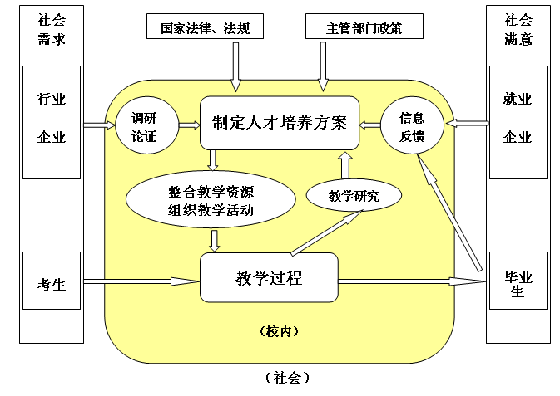
图8 人才培养的信息反馈机制

⑶ 教学质量监控措施
①建立评价制度
建立完善的教学质量评价、课程评价、专业评价、校内外实训基地评价制度，定期开展评价。在实施评价过程中必须吸收社会、企业、教师、学生等多元主体。
②建立学生信息员制度
建立学生信息员周报制度，对课堂教学全程进行监控。在每个班级确定一名教学质量监控学生信息员，学生信息员每周上报一次课堂教学情况，通过他们及时收集、汇总、反馈教学一线信息，为教学管理和教学监控提供参考。对于在学生信息员反馈中所反映有问题的教师，将由督导组及同行专家进行“诊断性”听课，并给予授课教师一个指导性意见。
③建立听课机制
坚持校领导、督导组、管理人员、专家同行随堂听课制度。有关制度要求专业部领导及教学管理人员每学期必须有一定的听课次数，使我们的管理者对专业的教学状况、教风和学风都能掌握第一手资料。
④建立常态化的教学检查机制。
建立期初、期中、期末教学检查制度，对教学过程进行全面的检查，及时处理出现的问题,保证教学的正常运行。

